KVIZ GASILSKE MLADINE 2026– GASILCI MLADINCI
ŠTEVILO TOČK:
POIŠČI BESEDE
ŠT.: ________ PGD:______________________GZ:______________________
V matriki črk poiščite 15 skritih besed ali besednih zvez z gasilsko tematiko, ki štejejo najmanj 4 črke. Besede so lahko skrite v ednini, dvojini in množini. Najdene besede izpišite na črte. Smeri skritih besed/besednih zvez: gas. pripravniki: v levo, v desno, dol, gor ter obe diagonali v obe smeri (8 smeri).
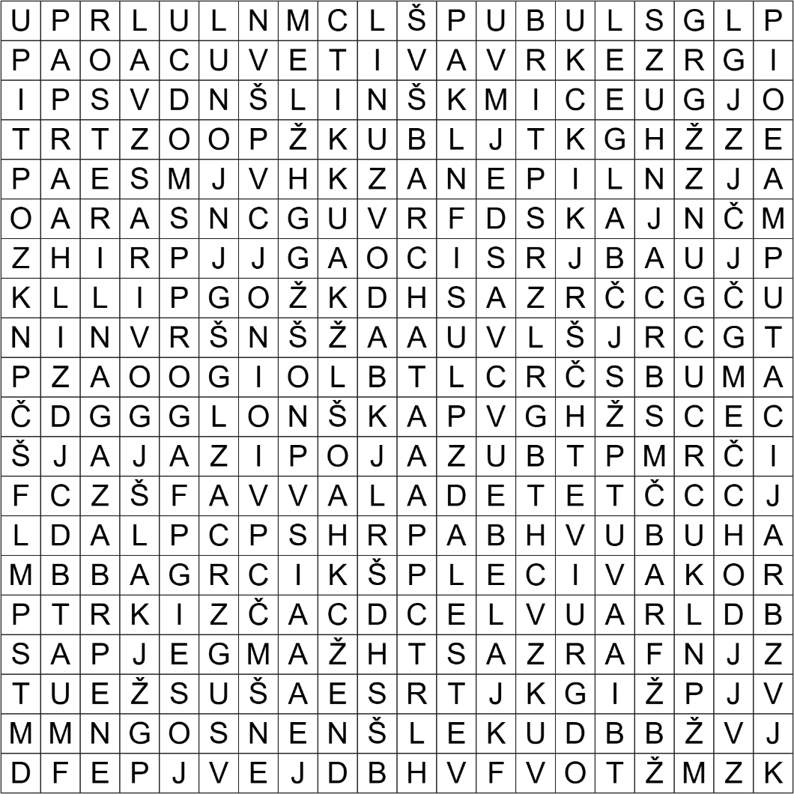
V vsako vrstico vpiši po eno najdeno besedo.
Če se zmotiš, besedo prečrtaj in jo zapiši pod odebeljeno črto spodaj.
 | PODROČJE A | PODROČJE B | PODROČJE C
IME | OPREMA | TEKMOVANJE
1
2
3
4
5
6
7
8
9
10
11
12
13
14
15

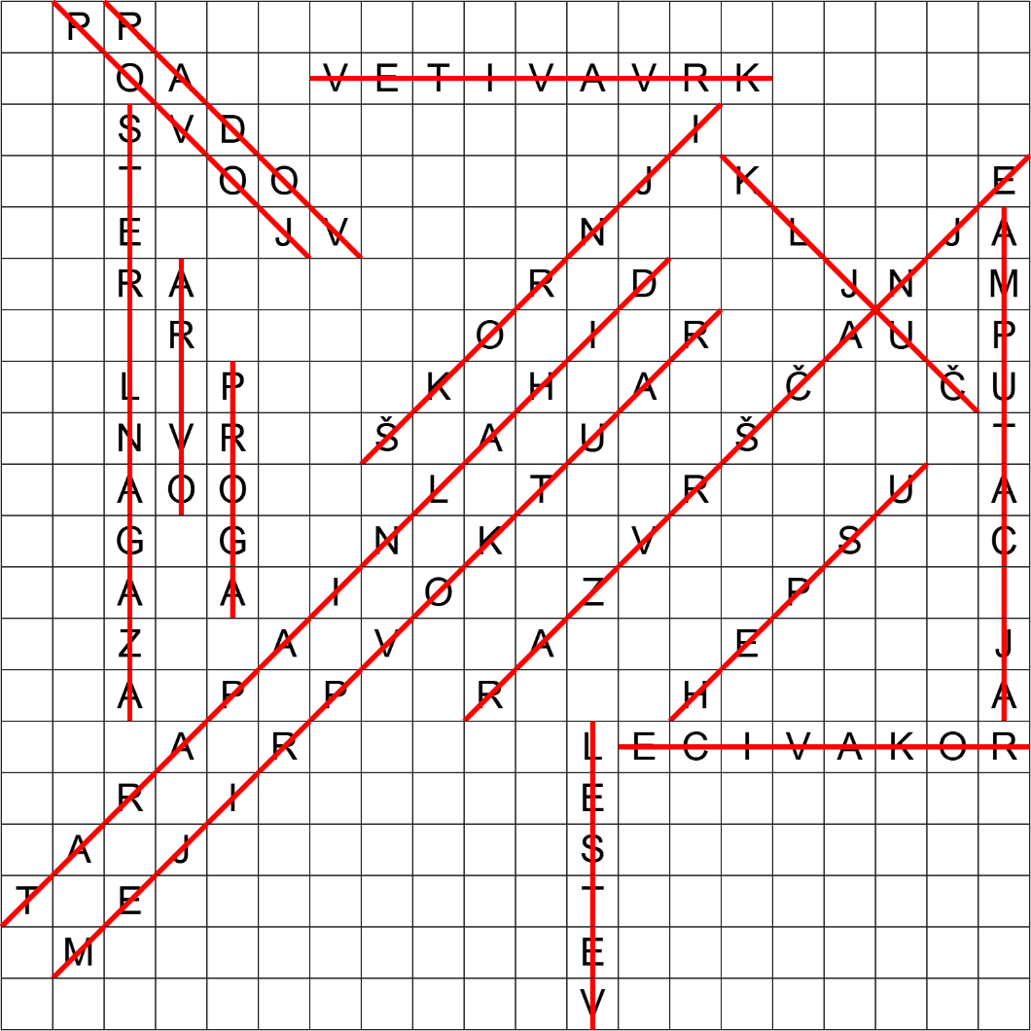
 | PODROČJE A | PODROČJE B | PODROČJE C
IME | OPREMA | TEKMOVANJE | PRVA POMOČ
1 | DIHALNI APARAT | OVIRA | STERILNA GAZA
2 | ŠKORNJI | VODAR | POVOJ
3 | ROKAVICE | RAZVRŠČANJE | KRVAVITEV
4 | LESTEV | PROGA | AMPUTACIJA
5 | KLJUČ | USPEH | RAUTKOV PRIJEM
6
7
8
9
10
11
12
13
14
15

